Жоғары оқу орындарындағы кездесу

Парламент Мәжілісі депутаты Галина Баймаханова ағымдағы жылдың 22 қазанында Рудный индустриалдық институтының профессор-оқытушы құрамымен және студенттермен кездесті.
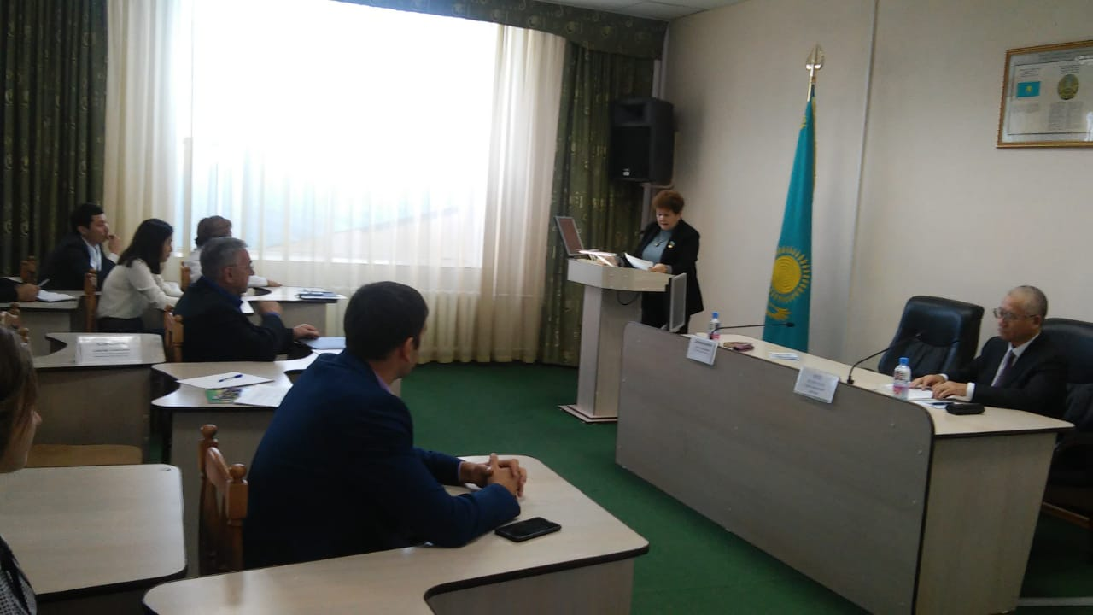
Галина Александровна келесі жылы «Педагог мәртебесі туралы» заң әзірленіп, қабылданатын айтты. Бұл құжат мұғалімдер мен мектепке дейінгі мекемелер қызметкерлері үшін барлық игілікті қарастырып, жүктемені азайтуға, жөнсіз тексерістер мен міндеттен тыс функциялардан арашалауға тиіс екенін түсіндірді.
Сонымен қатар, ол жоғары білім беру ісінде оқу орындарының маман дайындау сапасына қатысты талаптар күшейтілетінін де айтты.
Гранттардың саны көбейтіледі, жоғары оқу орнының табыстылығын бағалаудың басты критерийі – оқу бітірген студенттердің жұмыспен қамтылуы, жалақысы жоғары жұмысқа орналасуы қажет екенінде көрсетті.
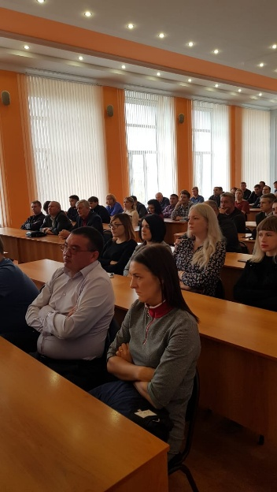
Жоғары оқу орындарын ірілендіру саясатын жүргізу керектілігіде айтылды.
ҚР Парламенті Мәжілісі депутатының ҚИиЭУ-дағы кездесуі
Парламент Мәжілісі депутаты Г. Баймаханова М. Дулатов атындағы Қостанай инженерлік- экономикалық Университетіне барды. Кездесу университеттің конференц- залында профессор-оқытушы құрамымен және студенттермен Президенттың жолдауы бойынша өтті. Қатысқандар саны 66 адам.
Кездесу барысында Қазақстан Республикасы Парламенті Мәжілісінің депутаты Елбасы Жолдауының негізгі мақсаттары мен міндеттерін түсіндірді.
Сонымен қатар, Галина Александровна жолдауда келесі 2019 жыл Жастар жылы атанып, оларға көп көңіл бөлінетінін айтты.

